SÃO PAULO TECH SCHOOL

CURSO DE TECNOLOGIA EM ANÁLISE E DESENVOLVIMENTO DE SISTEMAS

yohan Torquato arcas hudson

Desenvolvimento do site institucional surtr

SÃO PAULO

2022

Sumário

1 VISÃO DO PROJETO 5

1.1 **APRESENTAÇÃO DO GRUPO** 5

1.2 **CONTEXTO** 5

1.3 **Problema / justificativa do projeto** 5

1.4 **objetivo da solução** 5

2 PLANEJAMENTO DO PROJETO 7

2.1 **Definição da Equipe do projeto** 7

2.2 **PROCESSO E FERRAMENTA DE GESTÃO DE PROJETOS** 7

2.3 **PRODUCT BACKLOG e requisitos** 7

2.4 **Sprints / sprint backlog** 7

3 desenvolvimento do projeto 9

3.1 **Banco de Dados** 9

3.2 **Protótipo das telas, lógica e usabilidade** 9

3.3 **MÉTRICAS** 9

4 implantação do projeto 11

5.1 **resultados** 13

5.2 **Processo de aprendizado com o projeto** 13

5.3 **Considerações finais sobre A evolução da solução** 13

# VISÃO DO PROJETO

## **APRESENTAÇÃO DO GRUPO**



Nosso logo se refere ao gigente de fogo da mitologia nordica chamado Surtr, que durante o Ragnarok foi responsavel por atirar fogo nos nove mundo, o nome em si ja é um referencia ao final secreto de elden ring onde voce acaba queimando a arvore da vida, trazendo confiança a o usuario. Nosso grupo é composto por uma unica pessoa chamada Yohan Hudson.

## **CONTEXTO**

Elden ring foi um jogo lançado em 25 de Fevereiro de 2022 pela empresa FromSoftware tendo como desenvolvedor Miyazaki Hidetaka, antes mesmo do lançamento de elden ring o game ja tinha ganhado 8 preimos nos quais são:

* Jogo mais esperado (TGA 2020)
* Melhor RPG (Gamescom 2021)
* Melhor da Gamescom (Gamescom 2021)
* Jogo mais procurado (Golden JoyStick)
* Melhor jogo para Sony PayStation (Gamescom 2021)
* Melhor jogo de ação e aventura (Gamescom 2021)
* O mais procurado da Gamescom (Gamescom 2021)
* Jogo mais esperado (TGA 2021)

Elden ring veio com um promessa de consolidar tudo o que a desenvolvedora aprendeu ao longo de mais de uma década e jutar com uma tematica totalmente nova de exploração e mundo livremente gigante onde o jogador tera inumeras possibilidades de aventuras e trazendo references de toda franquia soulsborne .

## **justificativa do projeto**

O motivo pelo qual escolhi esse tema para meu projeto individual foi devido eu ser fan da serie souls mas não é so por isso, eu comprei o jogo quando teve o lançamento da pre venda e antes de saber que passei na faculdade Sptech entao quando soube que ele ia lançar no meio da 1 parte do semetre eu fiz uma promessa a mim mesmo no qual eu ia jogar esse jogo mas seria o ultimo jogo no qual ia me focar a jogar ate terminar por que apartir daquele momento eu ia dedicar esse tempo, esse foco e determinaçao na faculdade e não so ai mas sim no meu desenvolvimento pessoal.

## **objetivo da solução**

Desenvolver uma plataforma que servira de auxilo apara os jogadores fans serie como os que estão entrando nesse universo agora, trazendo ferramentas como simulador de builds que ira idicar apara o usuario qual sera o estilo de luta da sua classe, como tambem dados os principais boss trazendo a dificuldade de cada jornada o que eles dropam , um forun paras os jogadores poderem se comunicar e uma pagina de mods ondem os usuarios poderam ver quais os melhores mods e os mais populares atraves do contador de curtidas como tambem atraves da dashbord.

# PLANEJAMENTO DO PROJETO

## **Definição da Equipe do projeto**

Yohan Hudson – Desenvolvedor Front-end, Back-end, Admistrador de Banco de dados, Scrim Master e Product Owner

## **PROCESSO E FERRAMENTA DE GESTÃO DE PROJETOS**

Eu optei em escolher a ferramenta de gestão chamada Trello, por causa da sua praticidade e facilidade em organização e por ser de uso gratuito.

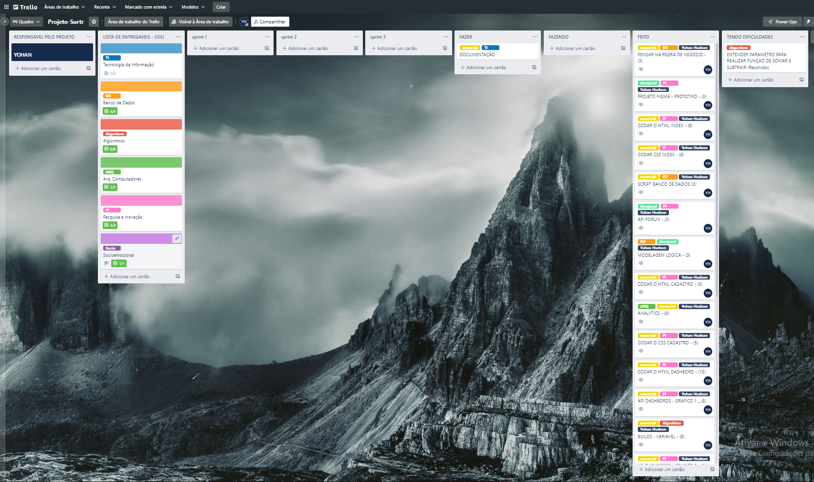

Opitei em oranizar a ferramenta de forma que fica-se de facil entendimento onde a 1 coluna é a nossa equipe e sua cor para indicar o que ele ira fazer, criei tambem na segunda coluna uma lista de entregaveis com check list onde facilita para ver o que ja foi feito e quanto falta. As proximas 3 colunas são referente a sprints que dividi as tarefas semanalmente e quais iriam ser feitas primeiros, os proximas 3 colunas são respectivas as etapas que aquela tarefa esta sendo efetuada, e a proxima coluna é o que ja foi feito onde esta classificado a dificuldade de cada tarefa e se ela é desejavel ou essencial. Na ultima colunas foi uma ata de dificuldade para realizar perguntas para os monitores ou professores.

## **PRODUCT BACKLOG**

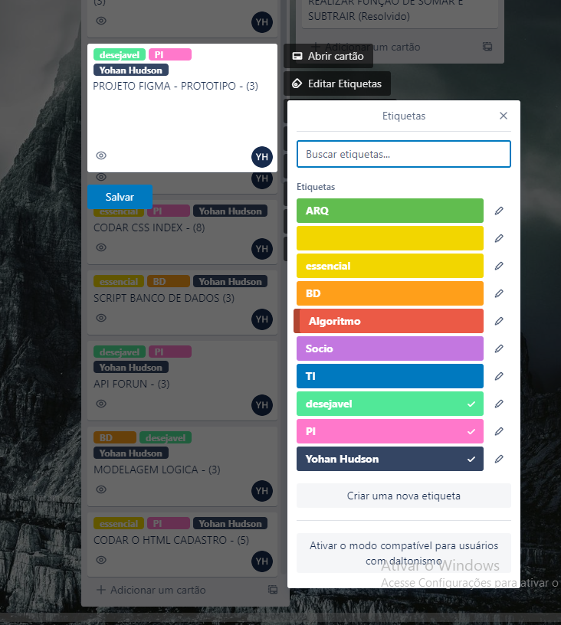

Classifiquei as tarefas pela materias e seus entregaveis e pelo requisito se era desejavel ou essencial para o funcionamento do produto final e a etiqueta com no nome Yohan Hudson serve para intentificar quem sera responsavel em efetuar aquela tarefa.

# desenvolvimento do projeto

## **Banco de Dados**

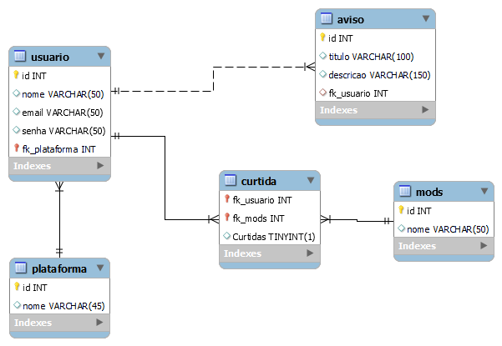

CREATE DATABASE Surtr;

USE Surtr;

CREATE TABLE plataforma (

    id INT PRIMARY KEY AUTO_INCREMENT,

    nome varchar(45)

);

insert into plataforma values (null, 'PC'),

(null, 'Playstation'),

(null, 'XBOX');

CREATE TABLE usuario (

    id INT PRIMARY KEY AUTO_INCREMENT,

    nome VARCHAR(50),

    email VARCHAR(50),

    FK_plataforma int,

    foreign key (FK_plataforma)

    references plataforma(id),

    senha VARCHAR(50)

);

insert into usuario values (null, 'matheus', 'matheus@gmail.com', 1, '1234'),

(null, 'rizzeto', 'rizzeto@gmail.com', 1, '1234'),

(null, 'Nicky', 'nicky@gmail.com', 1, '1234'),

(null, 'Renata', 'renata@gmail.com', 1, '1234'),

(null, 'Morgana', 'morgana@gmail.com', 1, '1234'),

(null, 'Jessica', 'jessica@gmail.com', 1, '1234'),

(null, 'Roberto', 'roberto@gmail.com', 1, '1234'),

(null, 'Maria', 'maria@gmail.com', 2, '1234'),

(null, 'Lunna', 'lunna@gmail.com', 2, '1234'),

(null, 'Guilherme', 'guilherme@gmail.com', 2, '1234'),

(null, 'Gabriel', 'gabriel@gmail.com', 2, '1234'),

(null, 'Camila', 'camilas@gmail.com', 3, '1234'),

(null, 'Alfred', 'alfred@gmail.com', 3, '1234'),

(null, 'Yohan', 'yohan@gmail.com', 1, '1234');

CREATE TABLE mods (

    id INT PRIMARY KEY AUTO_INCREMENT,

    nome VARCHAR(50)

);

insert into mods values

(null, 'New Game is Plus'),

(null, 'Elden Ring Key Item Randomizer'),

(null, 'Invocação do Let me Solo Her'),

(null, 'NPCs e chefes como invocação'),

(null, 'Fire keeper to Ranni');

CREATE TABLE Curtida (

    fk_usuario int,

    foreign key (fk_usuario)

    references usuario(id),

    fk_mods int,

    foreign key (fk_mods)

    references mods(id),

    Curtidas boolean,

    primary key(fk_usuario, fk_mods)

);

insert into Curtida values (1, 1, 1),

(1, 2, 1),

(1, 3, 1),

(1, 4, 1),

(1, 5, 1);

INSERT INTO Curtida VALUES (5, 3, 1),

(4, 2, 1),

(2, 2, 1),

(3, 2, 1),

(5, 2, 1);

CREATE TABLE aviso (

    id INT PRIMARY KEY AUTO_INCREMENT,

    titulo VARCHAR(100),

    descricao VARCHAR(150),

    fk_usuario INT,

    FOREIGN KEY (fk_usuario) REFERENCES usuario(id)

);

## **Protótipo das telas, lógica e usabilidade**

Inicio

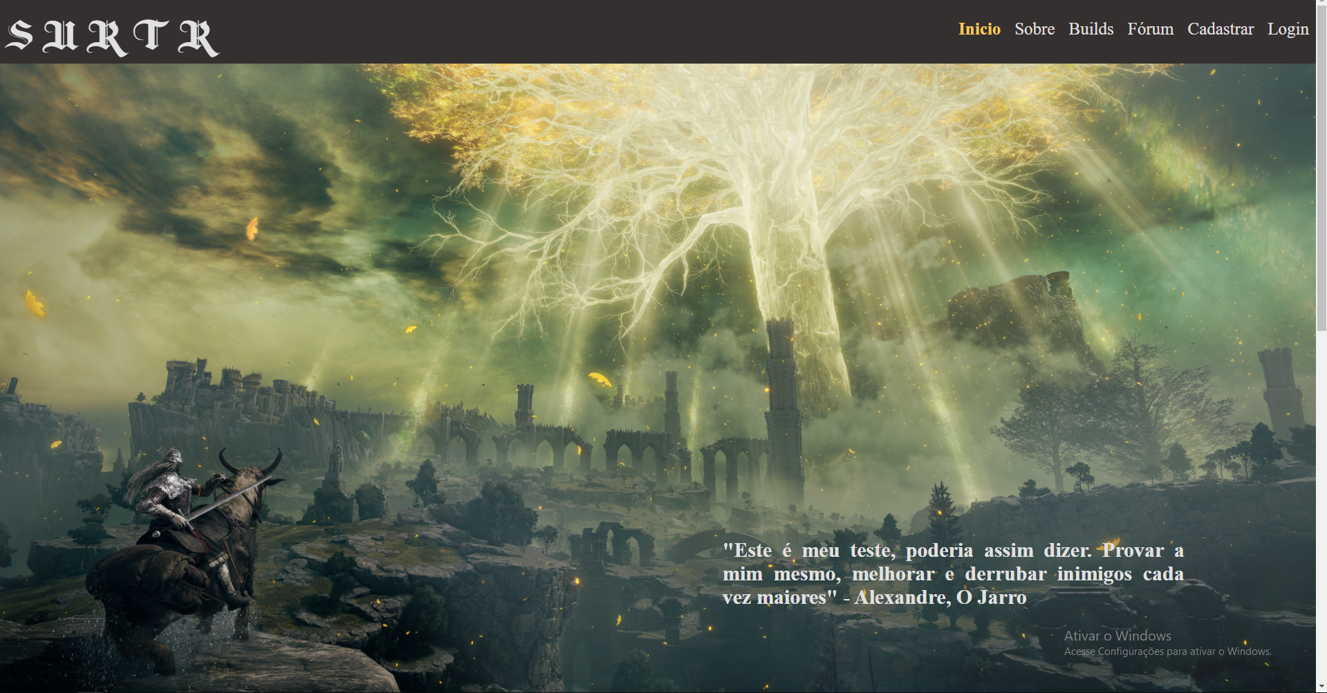

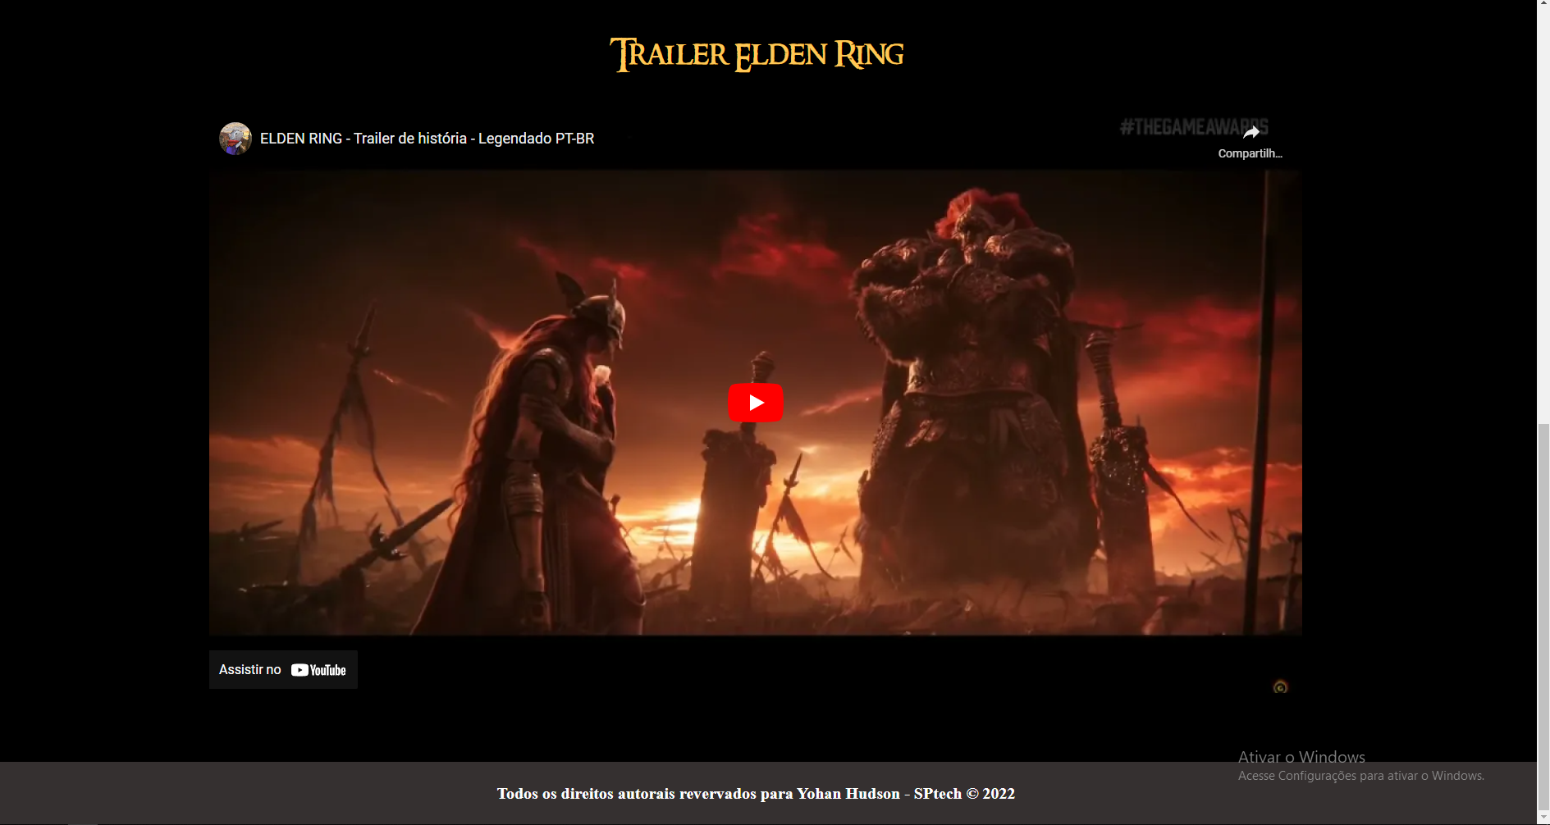

Sobre

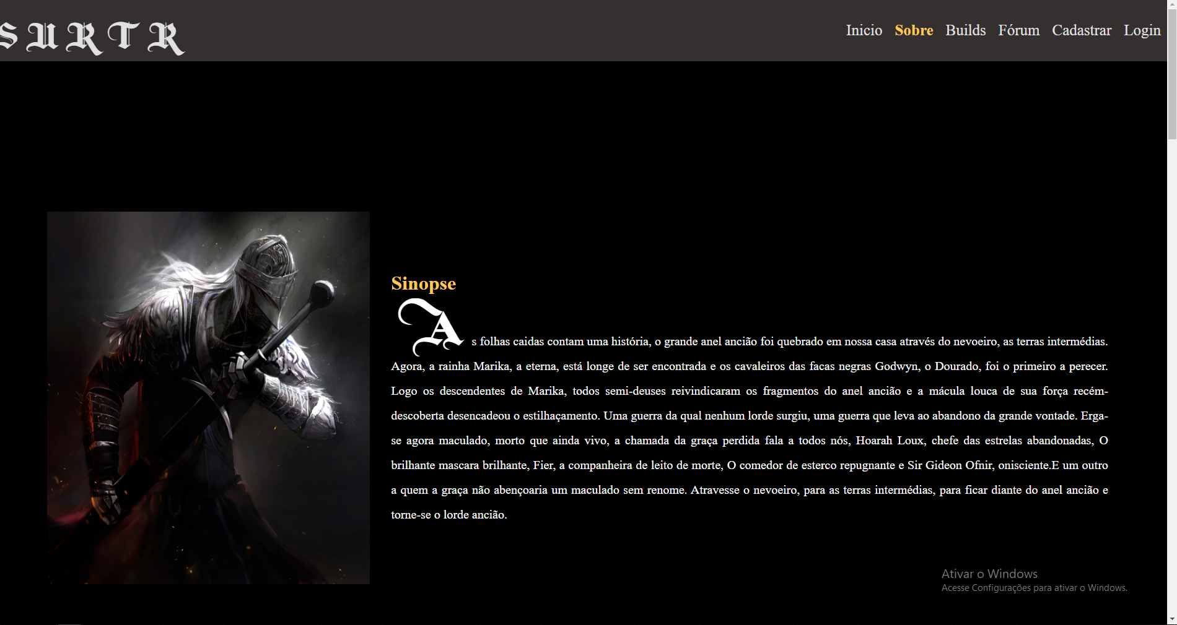

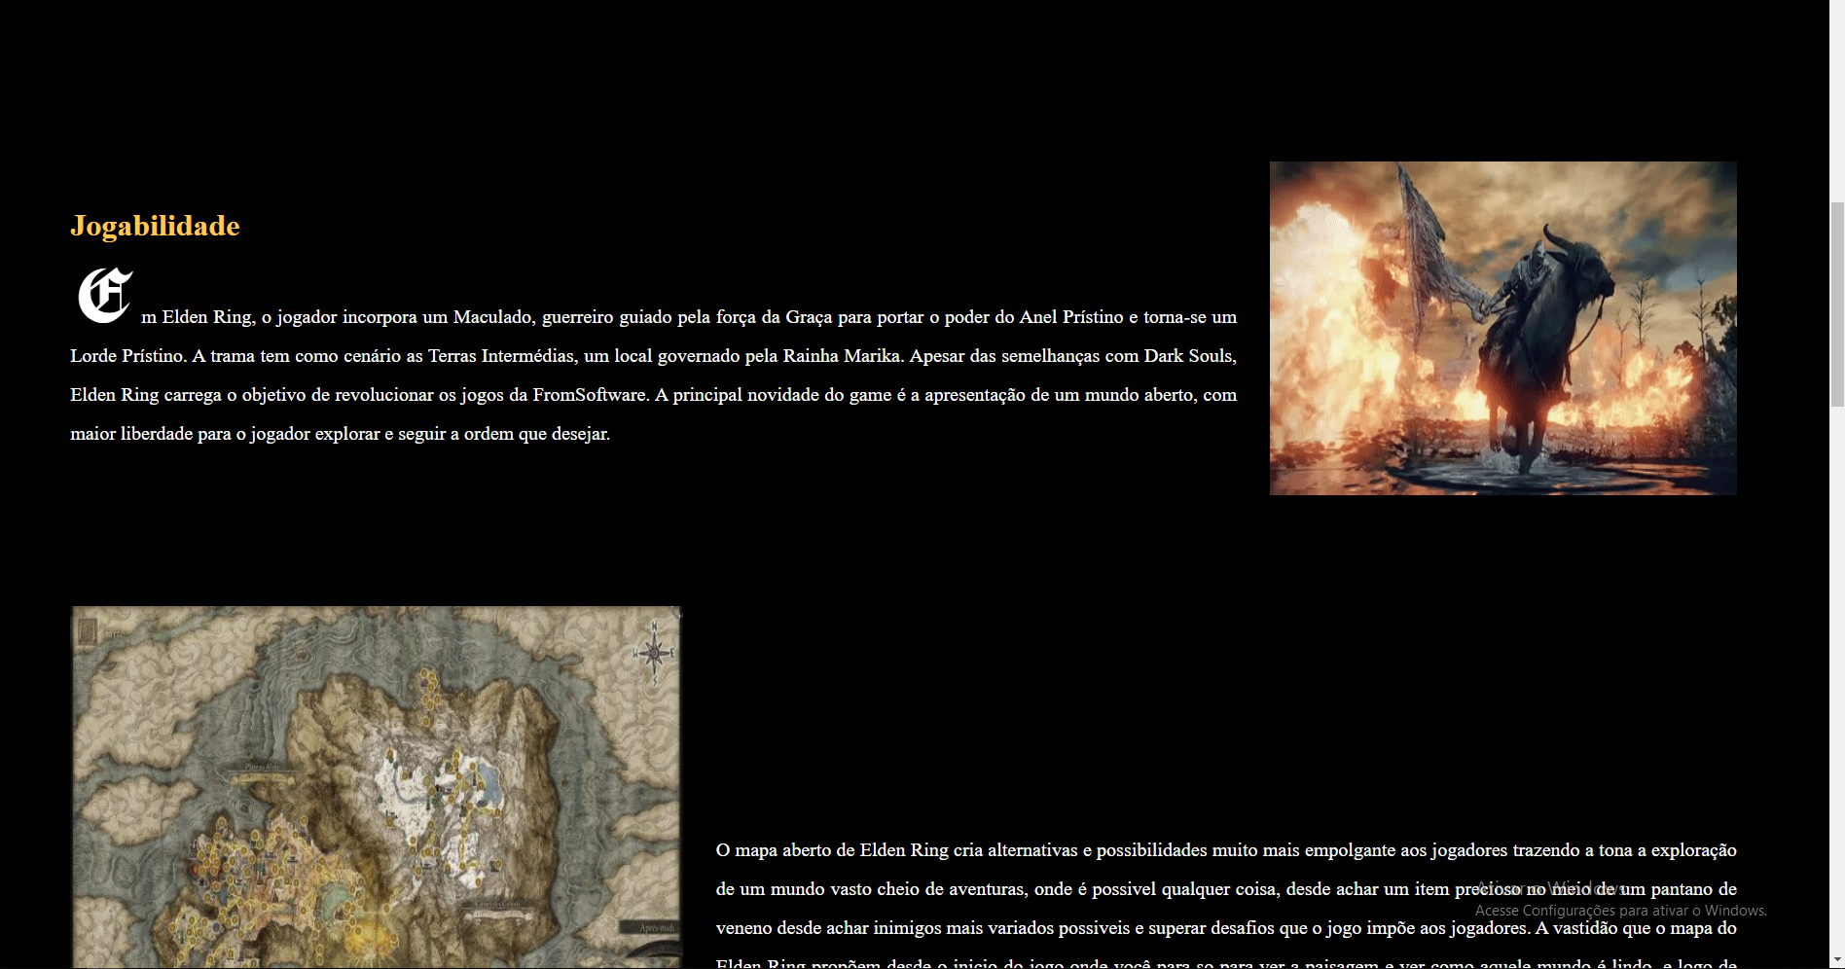

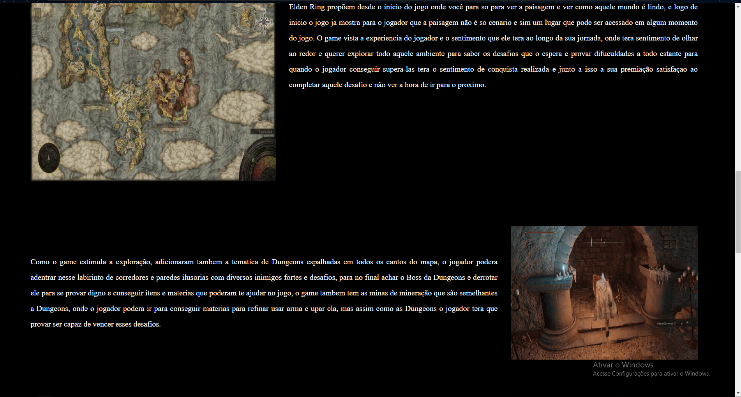

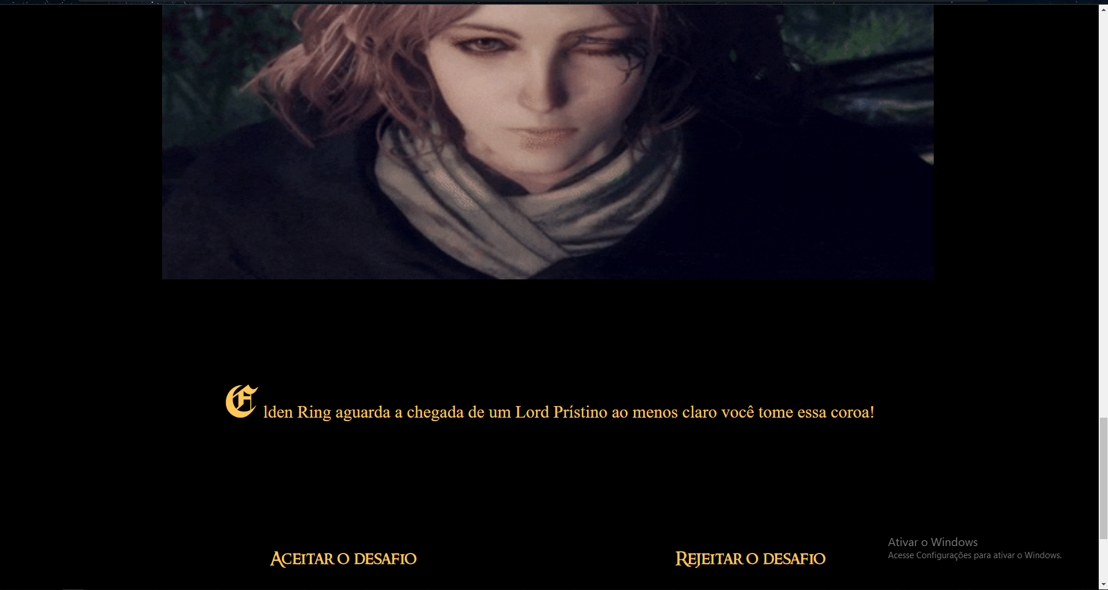

Build

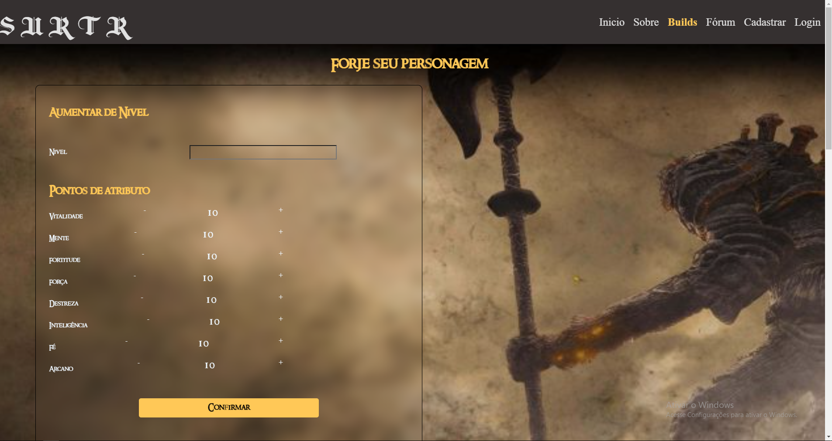

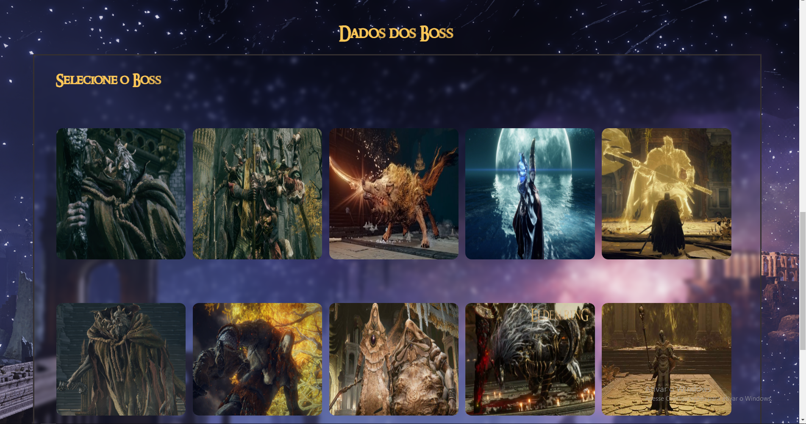

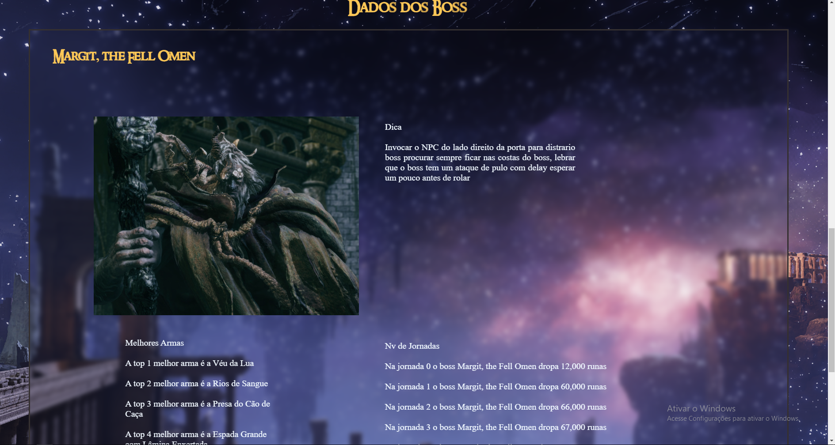

Forun

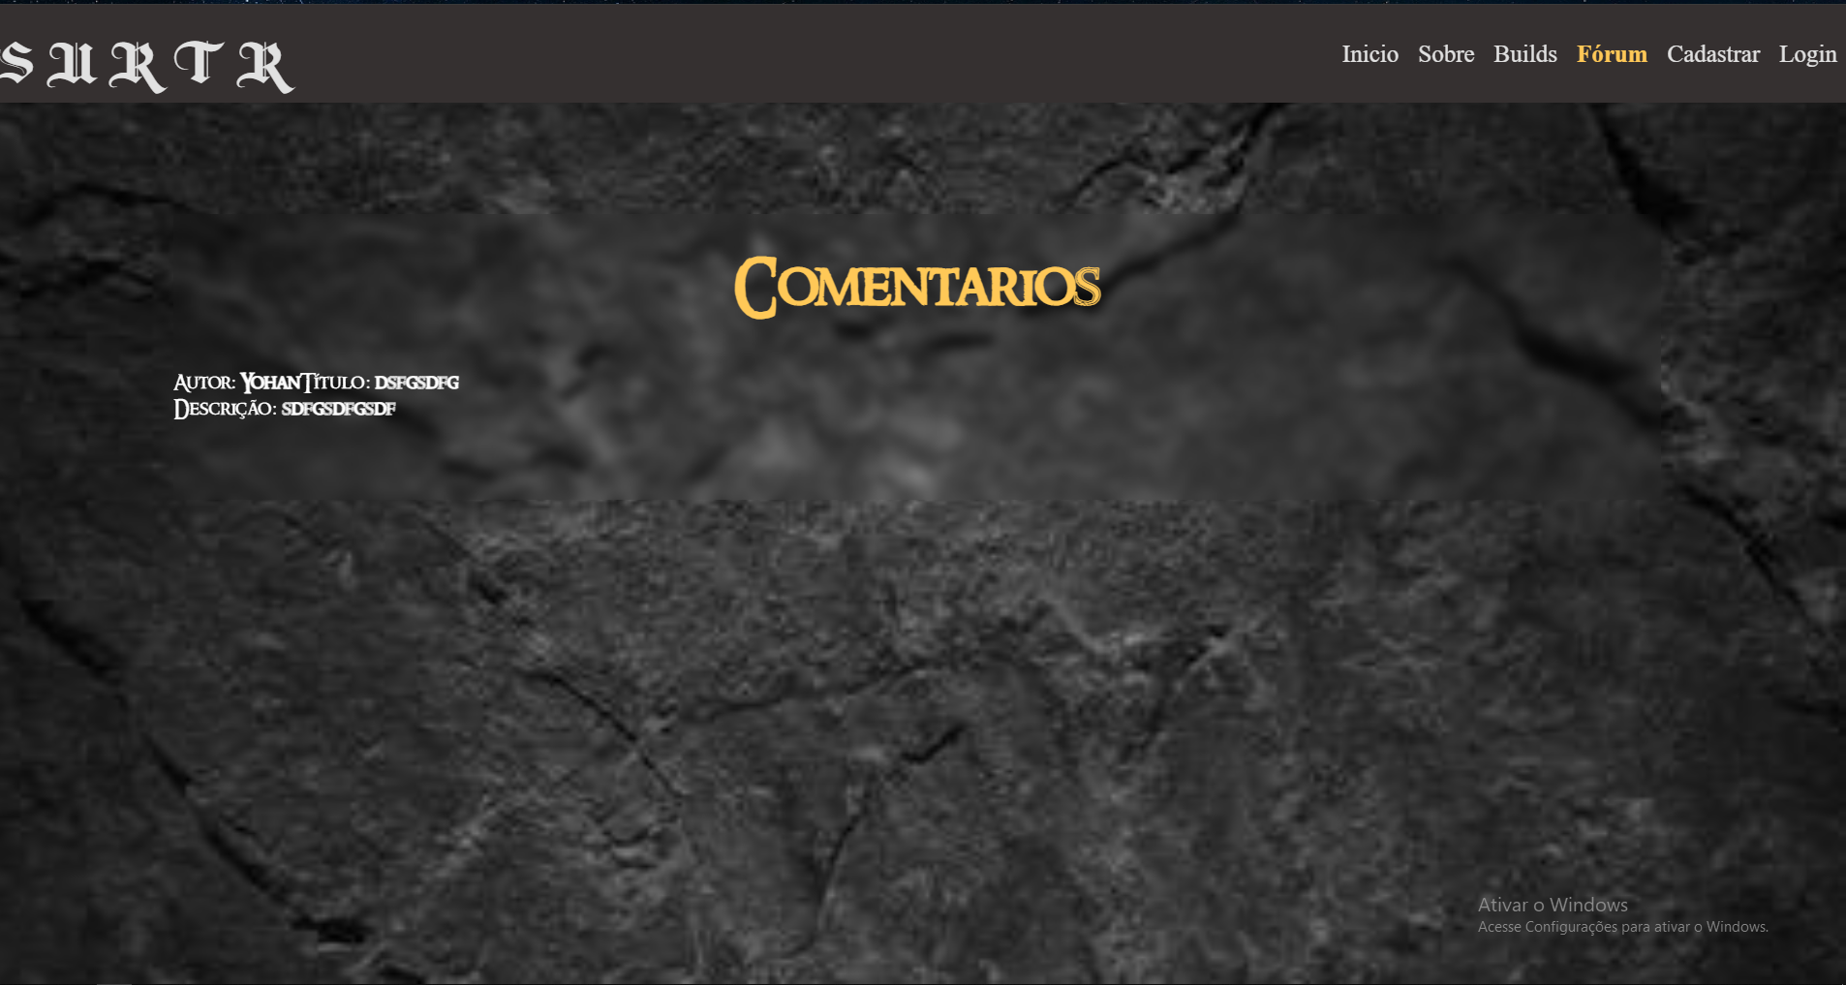

Cadastro

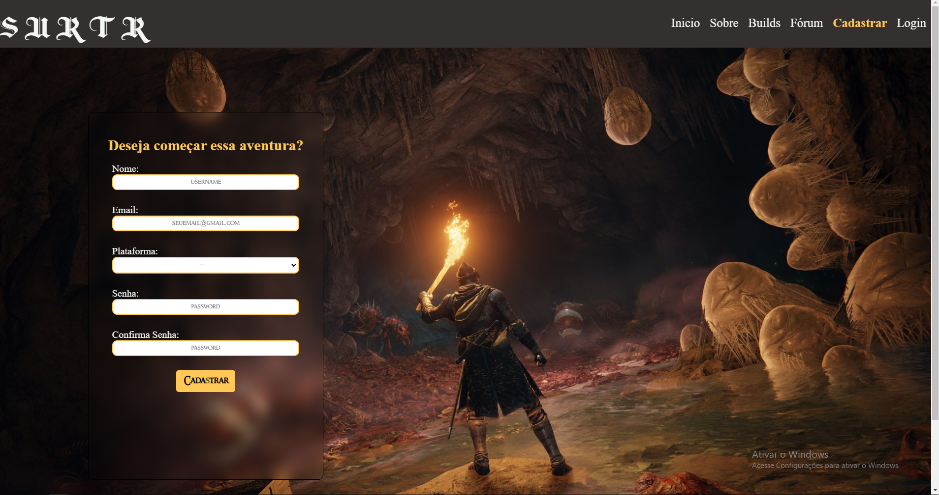

Login

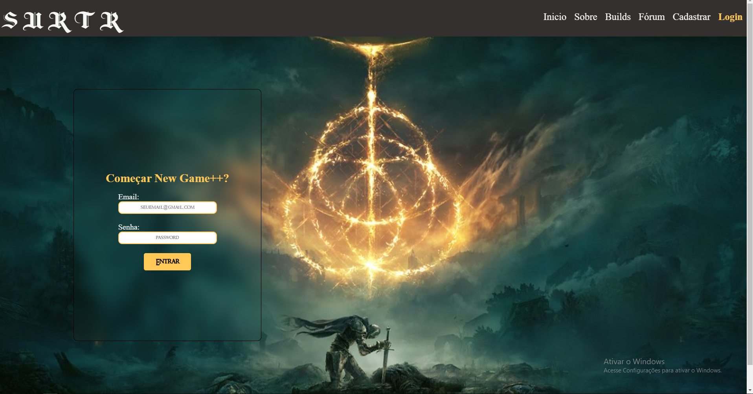

## **MÉTRICAS**

Dashbord

Na dashbord o usuario ira se deprar com 2 graficos onde o primeiro ira mostrar o numero de pessoas cadastradas na nossa plataforma, para ele saber se em mais gentes de qual plataforma do jogo Xbox, PlayStation ou PC, ja no segundo grafico o usuario ira ver quais mods a comunidade gosta mais assim trazendo a opçao de ver quais os melhores ou os mais aclamados pela comunidade.

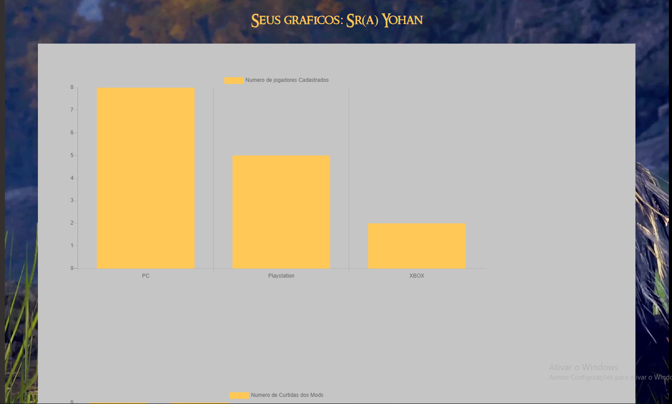

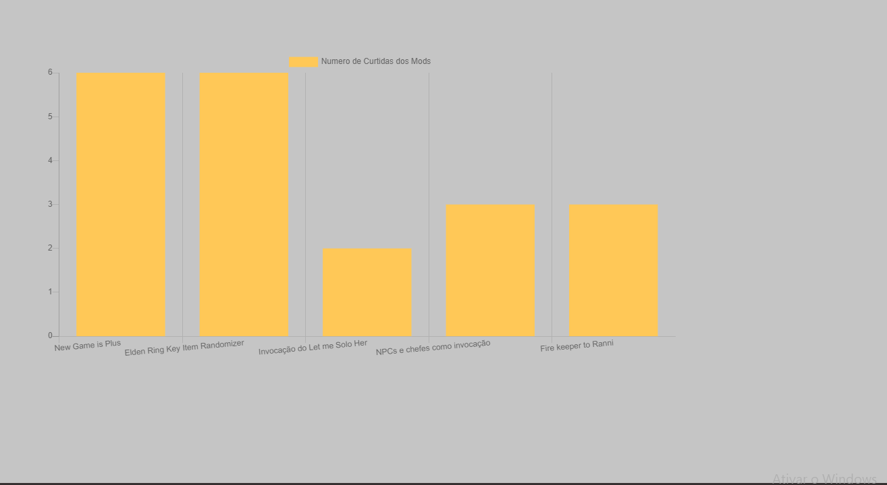

Mods

Ja na tela do mods o usuario podera interagir com a interface e poderar curtir e descurti cada um do mods apontados e conforme ele ou outro usuario curte a numeraçao vai aumentando e mostrando

para ele o numero de curtida de um modo facil de visualização.

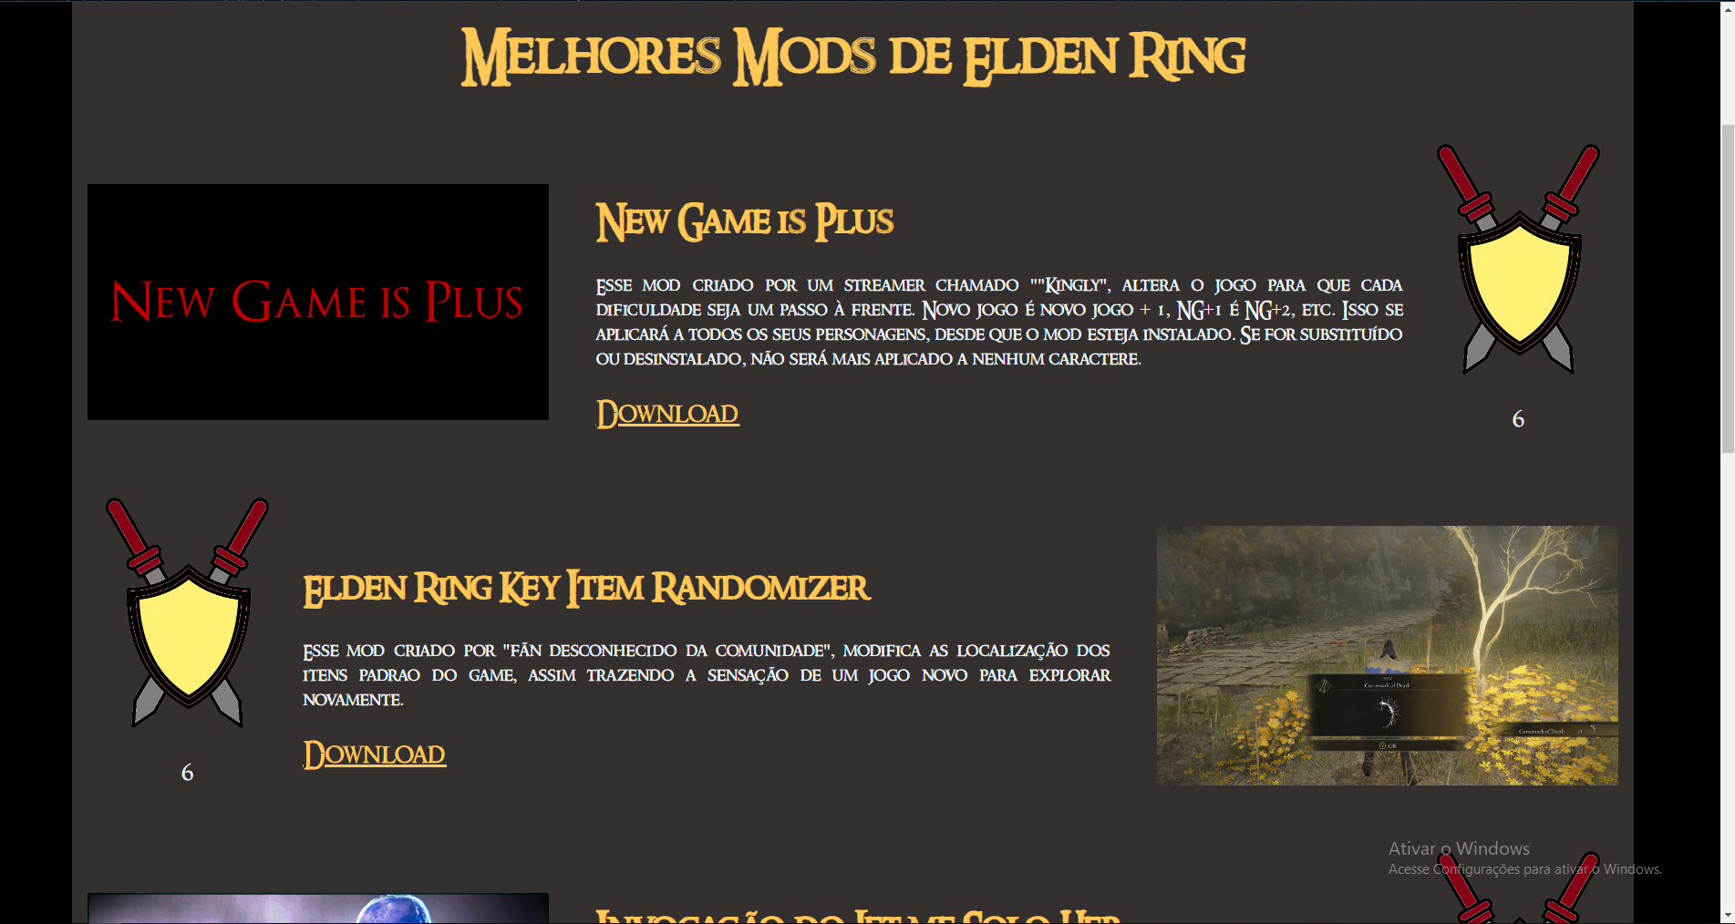

# CONCLUSÕES

## **resultados**

O projeto atende muito bem a demando dos usuario agrando os gosto de todos que são da fans da franquia auxiliando eles nessa nova jornado de exploraçao desse mundo novo, podendo facilitar a vida deles com o uso do nosso site.

## **Processo de aprendizado com o projeto**

Conseguir ver o meu desenvolvimento ao logo de 1 semestre estudando e dando tudo de mim, comparado a 1 aula agora eu percebo o quanto eu evolui durante esses 5 meses. Obtive conhecimentos atraves de muitas formas diverentes, e com esse projeto conseguir colocar tudo em pratica e mostrar o que aprendi ate agora nesse momento, acredito que irei melhorar ao passar do tempo desde que continue correndo atras de sempre querer aprender mais.

## **Considerações finais sobre A evolução da solução**

O projeto teve uma evolução incrivel ao logo do seu tempo de desenvolvimento, tive que corta algumas ideias pois não daria conta de entregar tudo que eu queria fazer, mas acredito que para o tempo que tivemos para desenvolver o objetivo desse projeto foi alcançado com sucesso e se tivemos mais tempo ou versoes futuras poderei implemetar mais coisa que possam ajudar o usuario ou melhorar a inferce e interação com os mesmos.